超市销售管理系统软件开发计划书评测书
评测人： 13061077 姬站华
1. 文档的规范性：
该文档在大体上上按照了老师所给的相关文档进行说明和阐述，并且有目录和下标，标题也比较清晰，直观使人能够一目了然，且应该具备的模块都具有
2.不足
部分版块缺少内容，如：
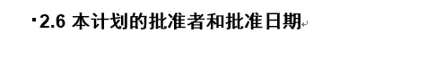
这个栏目应该有所交代，而不是在这里空着
对于相关的内容上：
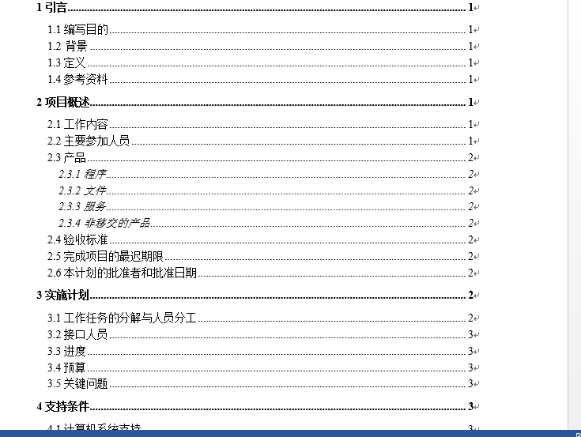

作为项目计划书，引言内容太多了
还有就是文中只对维护做了一笔概括，应该具体说明一下：
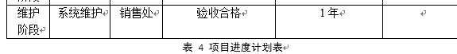
只在这个地方略微一提，这里最好进行说明一下

3.总评
从整体上来看这个计划文档写的是十分全面的，包括了各个层面，覆盖情况较好，许多地方都有所考虑，而且延续了其表格的形式，存在一些内容描述少，另外一点是这篇文档
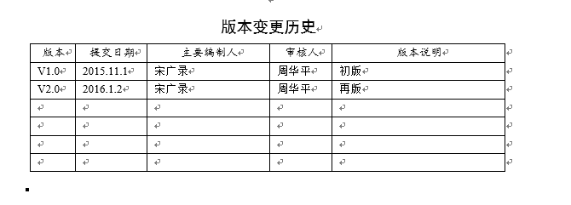
也是多个人参与这一点很好，是一篇完成较好的计划文档
4.评分
9分

